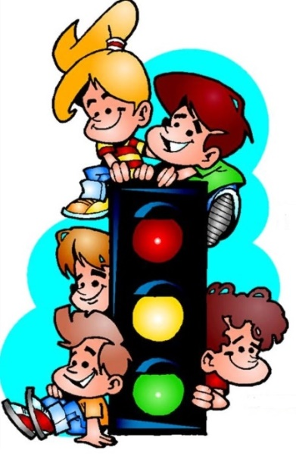
ИНФОРМАЦИОННО – ПОЗНАВАТЕЛЬНАЯ ГАЗЕТА
ПО ПРАВИЛАМ ДОРОЖНОГО ДВИЖЕНИЯ
о воспитании осторожного и осмотрительного отношения
к потенциально опасным для человека ситуациям на улице
Выпуск № 9 май 2023 г.

ДВИЖЕНИЕ

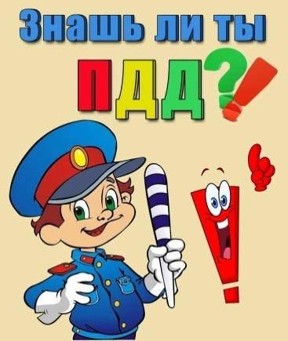
В ДТП ГИБНУТ НАШИ ДЕТИ, ЧТО МОЖЕТ БЫТЬ СТРАШНЕЕ?
Рубрика: «Транспорт
Какой он?»

Рубрика: «В стране дорожных знаков»
Рубрика: «Советы Светофорчика»
Рубрика: «Банк идей»
Рубрика: «Творческий калейдоскоп»
Рубрика: «Детям знать положено!»
Часто мы задаемся вопросом: почему дети попадают в дорожно-транспортные происшествия? Казалось бы, ответ простой: если ребенок по собственной неосторожности получил травму в дорожно-транспортном происшествии, то это - вина ребенка. Но понятия "вина ребенка" не существует. Дорожное происшествие с ним означает лишь, что мы, взрослые, где-то недосмотрели, чему-то не научили или же личным примером показали, что можно нарушить "закон дороги". И часто за случаями детского травматизма на дрогах стоит безучастность взрослых к совершаемым детьми правонарушениям.
Для ребенка умение вести себя на дороге зависит не только от его желания или нежелания это делать. Ребенок является самым незащищенным участником дорожного движения, и во многом поведение детей на дороге обусловлено их восприятием дорожной ситуации. Именно поэтому безопасность детей на дороге можем обеспечить в первую очередь мы, взрослые: родители, учителя, воспитатели, прохожие и, главным образом, водители транспортных средств.
С чего же начинается безопасность детей дороге? Разумеется, со своевременного обучения умению ориентироваться в дорожной ситуации, воспитания потребности быть дисциплинированным на улице, осмотрительным и осторожным. Личный пример - это самая доходчивая форма обучения для ребенка.
Помните, если Вы нарушаете Правила, Ваш ребенок будет поступать так же!
Рубрика: Транспорт. Какой он?

ГРУЗОВОЙ АВТОМОБИЛЬ

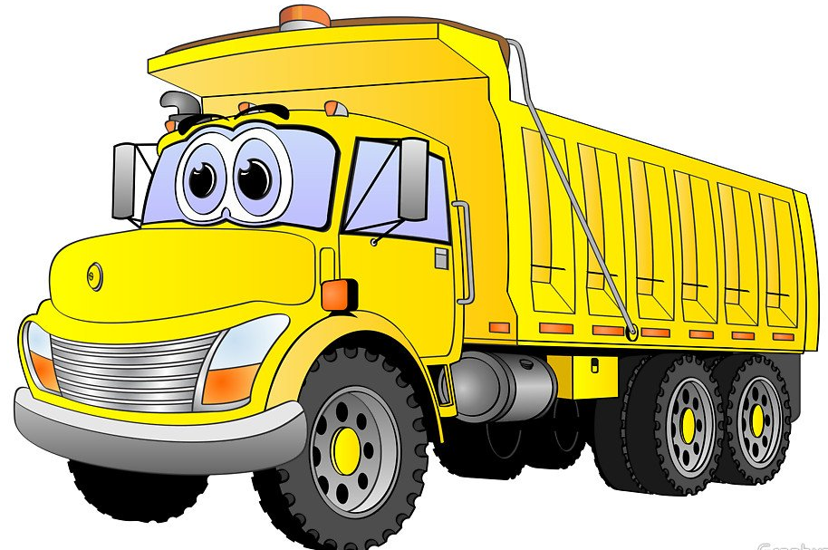
Когда-то человек приручил лошадь, осла, слона, верблюда, чтобы не таскать тяжелый груз на себе. Мог ли он тогда предположить, что когда-нибудь придумает замечательный грузовой автомобиль. Такая машина-силач может везти на себе столько тяжестей, сколько не подняли бы лошадь, верблюд и слон вместе взятые. Обычно грузовой автомобиль называют грузовиком.
Грузовик по размеру гораздо больше легкового автомобиля. Впереди расположена кабина водителя, а за ней - кузов. Кузов обычного грузовика похож на большую коробку. Чего только не перевозят грузовые автомобили в своем кузове - доски, бревна, зерно, картошку, уголь, землю - словом, все, что потяжелее.
Мощный транспорт – грузовик
Тяжести возить привык.
Для чего машине кузов?
Чтобы в нем возили грузы!

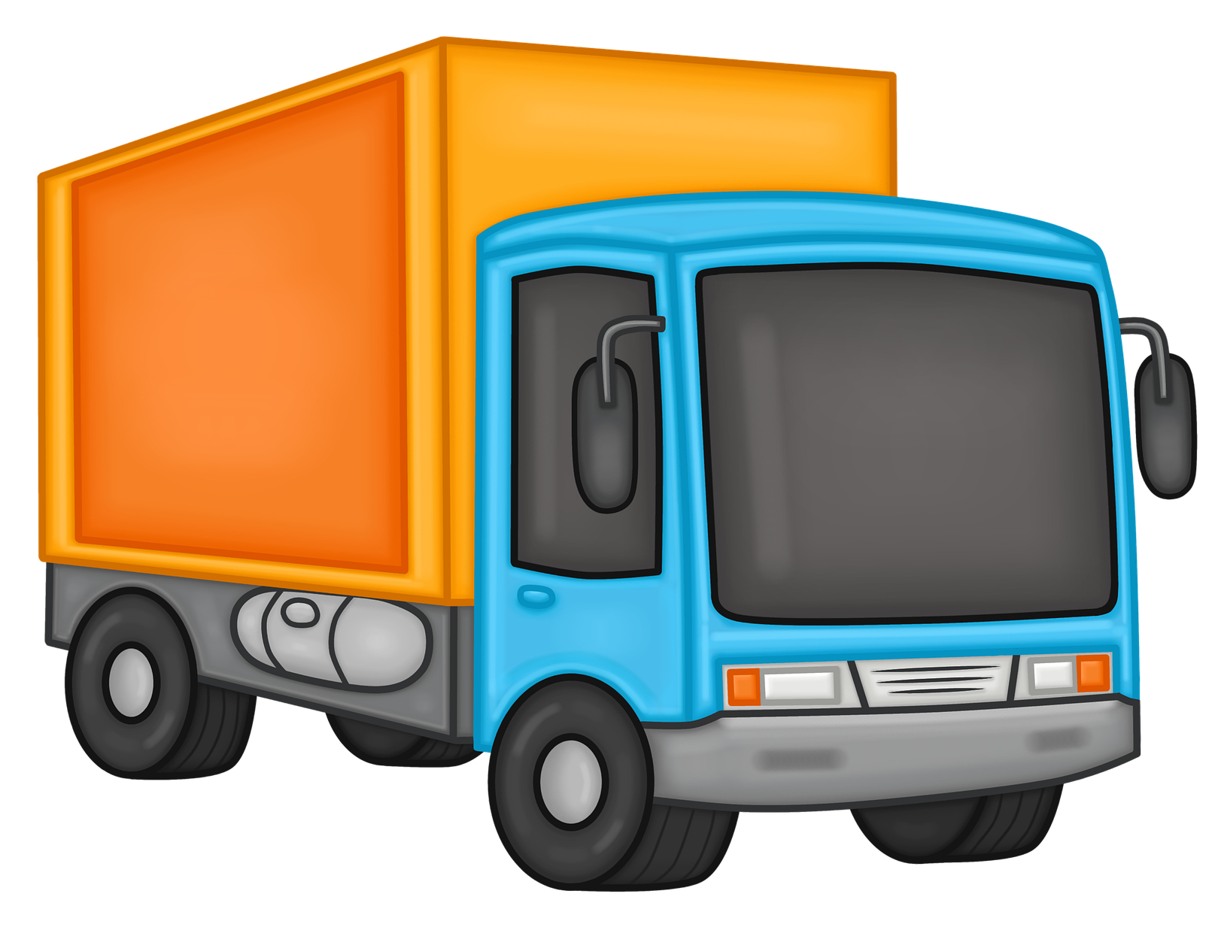
Грузовые автомобили работают как на бензине, так и на дизельном топливе, которое называют соляркой. Колеса грузовиков больше и мощнее, чем у легкового автомобиля. Часто у таких машин не четыре колеса, а шесть, восемь и более.
ВОДИТЕЛЬ ГРУЗОВИКА
Чтобы управлять грузовиком, недостаточно уметь ездить на легковом автомобиле. В неумелых руках такая большая машина, как грузовой автомобиль, может наделать немало бед. Поэтому водители грузовиков - шофёры высокой квалификации. Все они проходят медицинскую комиссию, обучаются и сдают специальные экзамены в автошколе.

Продолжение в следующем выпуске

Рубрика: «В стране дорожных знаков»

Предупреждающий знак

1.1. Железнодорожный переезд со шлагбаумом



Нарисованный забор?
Это явный перебор!
Что за знак такой чудной,
на дороге объездной?
Повнимательней немного,
тут железная дорога!
Значит скоро переезд,
и шлагбаум будет здесь.

Предупреждает о приближении к железнодорожному переезду со шлагбаумом. Вне населённого пункта (н.п.) устанавливается на расстоянии 150-300 м, в населённом пункте — на расстоянии 50-100 м.
Особенности:
Водителю ТС пересекать ж/д пути можно только по ж/д переездам, уступая дорогу поезду (локомотиву, дрезине).
Запрещается:
а) обгон на ж/д переездах и ближе, чем за 100 м перед ними;
б) остановка и стоянка на ж/д переездах;
в) стоянка ближе 50 м от ж/д переездов;
г) разворот;
д) движение задним ходом;
е) провозить через переезд в нетранспортном положении сельскохозяйственные, дорожные, строительные и другие машины;
ж) движение тихоходных машин, скорость которых менее 8 км/ч, а также тракторных саней-волокуш без разрешения начальника дистанции пути;
з) объезжать с выездом на полосу встречного движения стоящие перед закрытым шлагбаумом ТС;
и) самовольно открывать шлагбаум.

Рубрика: «Советы светофорчика»

РОДИТЕЛЬ-ВОДИТЕЛЬ, ПОМНИ! ЧЕМ БОЛЬШЕ СКОРОСТЬ АВТОМОБИЛЯ, ТЕМ СИЛЬНЕЕ УДАР И СЕРЬЁЗНЕЕ ПОСЛЕДСТВИЯ!
Малыши дошкольного возраста не воспринимают опасности транспорта. Они ещё не знают, что такое боль и смерть. Игрушки и мяч для них гораздо важнее жизни и здоровья. Отсюда правило: если на дорогу выкатился мяч, обязательно появится ребёнок. Знай это и заранее притормози. Если ребёнок смотрит на автомобиль, это не значит, что он его видит. Увлечённый своими мыслями, он часто не замечает приближающийся автомобиль. Взрослый, сбитый машиной, получает «бамперный перелом» — перелом голени. Детям же удар приходится в живот, грудную клетку и голову. В результате ребенок погибает или получает тяжелые травмы черепа, разрывы внутренних органов и переломы.
Учите детей наблюдательности на улицах и дорогах!
1. Выходите из дома заблаговременно, чтобы оставался резерв времени. Ребёнок должен привыкнуть ходить по дороге, не спеша.
2. Не рекомендуется ускорять шаг или бежать вместе с ребёнком на остановку нужного маршрутного транспорта. Приучите ребенка, что это опасно, лучше подождать следующего автобуса (троллейбуса) и т.д.
3. При переходе проезжей части, прекращайте разговоры с ребёнком, он должен привыкнуть, что при переходе нужно не разговаривать, а наблюдать за дорогой, движением транспорта.
4. Следите за тем, чтобы переходить проезжую часть не наискосок, а прямо, строго перпендикулярно. Ребёнок должен понимать, что это делается для лучшего наблюдения за движением транспорта,
5. На остановках маршрутного транспорта держите ребёнка крепко за руку. Нередки случаи, когда ребёнок вырывается и выбегает на проезжую часть.
6. Переходите проезжую часть только на пешеходных переходах.
7. Наблюдая за приближающимися транспортными средствами, обращайте внимание ребёнка на то, что за большими машинами (автобус, троллейбус) может быть опасность: едет легковой автомобиль на большей скорости или мотоцикл. Поэтому лучше подождать, если нет уверенности, что скрытой опасности нет.
8. Переходите проезжую часть только на зелёный сигнал светофора. Объясняйте ребёнку, что переходить дорогу на зелёный мигающий сигнал нельзя. Он горит всего три секунды, можно попасть в ДТП.
9. Помните, что ребёнок обучается движению по улице прежде всего на Вашем примере, приобретая собственный опыт.
Рубрика: «Банк идей»
У
СОЕДИНИ ЦИФРЫ
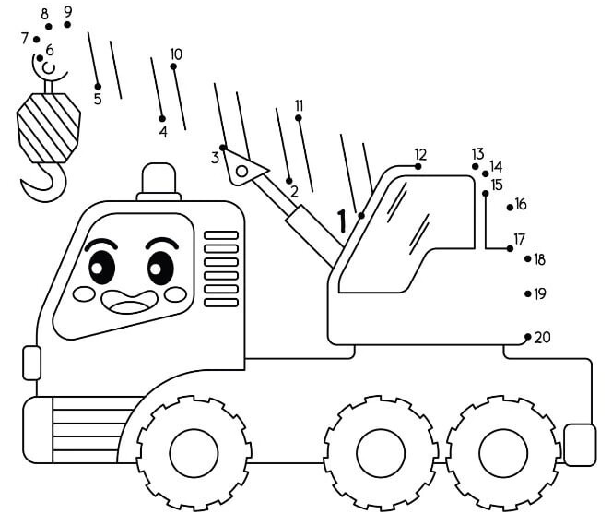

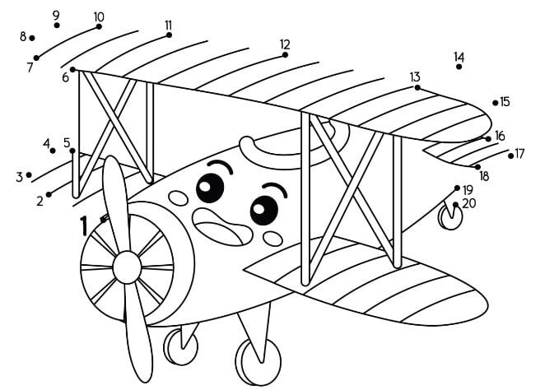

Рубрика: «Творческий калейдоскоп»

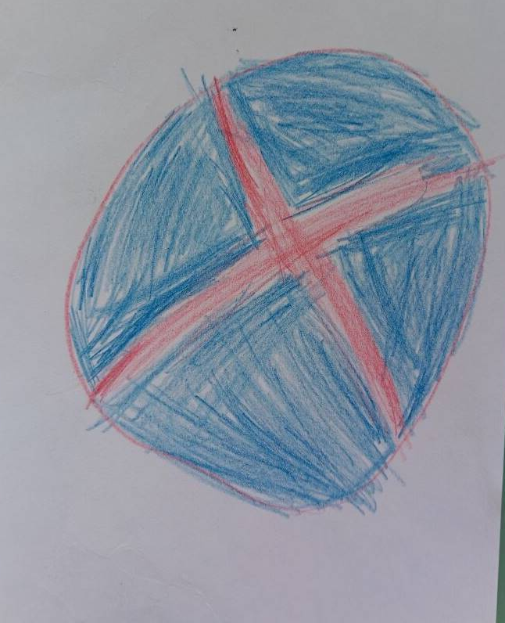
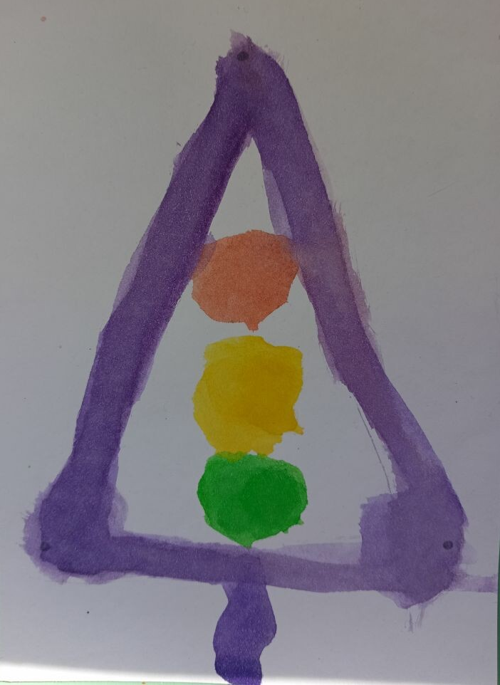

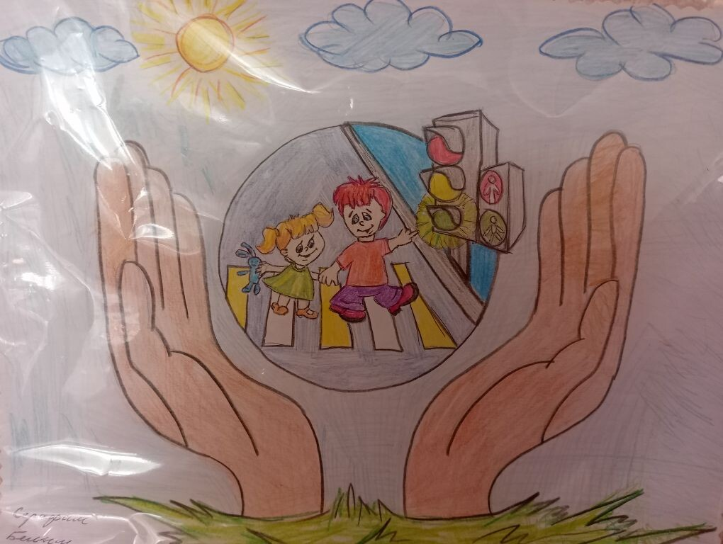


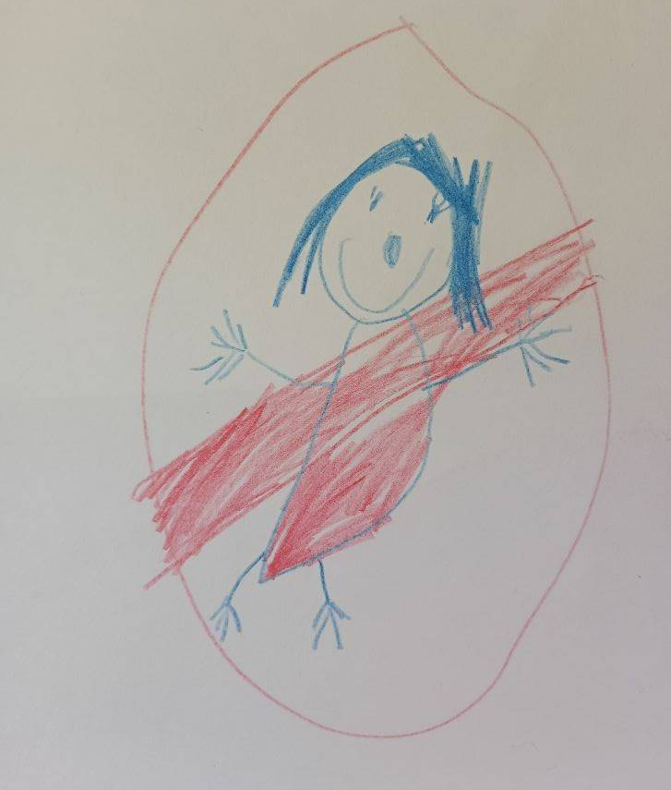

Рубрика: «Детям знать положено!»

История про Грузовичок…

В одном маленьком городке жили самые разные машины.

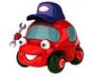
И почти все жители этого городка жили дружно и счастливо: они были вежливыми и добрыми, знали все правила дорожного движения и очень уважали дорожные знаки и великого учителя Светофора.
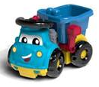
А почему все жители? Да потому что жил в этом сказочном городке один непослушный Грузовичок, который ни с кем не дружил, никого не слушал и не хотел учить правила дорожного движения. Много раз из-за этого Грузовичка на дорогах города едва-едва не случались аварии. Но машинки-жители были настолько добры и вежливы, что не наказывали Грузовичка за его несносное поведение.

Однажды жители городка решили построить гараж для большой пожарной машины.
Экскаватор вырыл огромную яму для строительства гаража. Дядюшка Светофор поставил около ямы дежурного - знак «Въезд запрещен», чтобы машинки-жители случайно не зазевались и не упали в эту огромную яму. И все бы хорошо, да только наш непоседа Грузовичок (как мы уже говорили) совсем не знал правил дорожного движения и не уважал дорожные знаки. И потому в один вечер, когда Грузовичок веселился на улице, он подъехал очень близко к опасной яме, несмотря на все предупреждения знака-дежурного, и, конечно же, свалился в эту яму.
Очень перепугались жители городка и поспешили помочь нашему герою - недотепе.
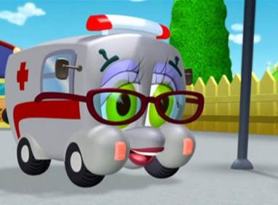
Дядюшка Подъемный Кран вытащил Грузовичок из ямы, добрая тетушка Скорая Помощь принялась залечивать вмятины и царапины, а меленькие легковые машинки принялись угощать его теплым машинным маслом.
Увидел Грузовичок как ухаживают за ним все жители городка и стало ему так стыдно, что он заплакал и конечно же все машинки принялись успокаивать нашего героя и простили его.
И вот как только наш Грузовичок выздоровел, он сразу же отправился в школу к дядюшке Светофору и начал учить правила дорожного движения и дорожные знаки. С тех пор все жители этого замечательного городка стали жить дружно и счастливо.
ПАМЯТКА
По вызову экстренных служб
Помните! Вызов экстренных служб бесплатен

Службы городской экстренной помощи
(вызов с городского телефона):
01 – пожарная охрана и спасатели
02 – Полиция
03 - Скорая помощь
04 - Аварийная служба газовой сети
Вызов экстренных служб с телефонов операторов сотовой связи
(МЕГАФОН,. МТС, БИЛАЙН, ТЕЛЕ 2)
101 – Пожарная охрана и спасатели
102 – Полиция
103 – Скорая помощь
104 – Аварийная газовая служба
ТЕЛЕФОНЫ ВЫЗОВА ЭТИХ СЛУЖБ ДЕЙСТВИТЕЛЬНЫ ДЛЯ ВСЕХ РЕГИОНОВ РФ

СЛУЖЕБНАЯ ИНФОРМАЦИЯ
ОМВД России по Яковлевскому городскому округу
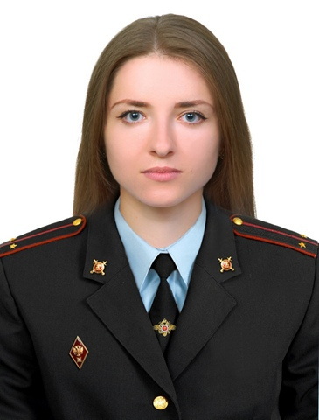
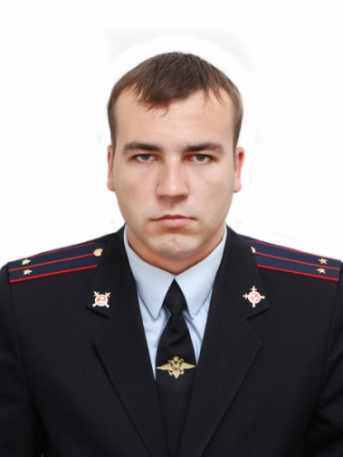

ИНСПЕКТОР ПДН ОУУП и ПДН Участковый уполномоченный полиции
Лейтенант полиции лейтенант полиции
МОРЕНКО АЛЕНА КОНЕВ АЛЕКСЕЙ
АНДРЕЕВНА ЮРЬЕВИЧ
Тел. 8-999-421-58-54 Тел. 8-999-421-58-55
Тел.р. 8(47244) 5-62-14. Тел.р. 8(47244) 5-64-34
Адрес: г. Строитель, Адрес: г. Строитель,
ул. Промышленная 34 каб. 15 переулок Советский д.1
График приема граждан: График приема граждан:
Вторник с 17.00 до 19.00 часов Понедельник с 10.00 до 12.00
Четверг с 17.00 до 19.00 часов Среда с 18.00 до 20.00
Суббота с 09.00 до 11.00 часов Воскресенье с 11.00 до 13.00

